分享主题：你不可不知的场内场外基金

分享时间：2017年8月30日 20:00-21:00

参与者：长投训练营31期10班

爬楼密码：场内场外大不同

**一、你不可不知的场内场外基金**

**班班开场语：**

今晚是你们的毕业典礼，班班先来分享：**你不可不知的场内场外基金**，爬楼密码：**场内场外大不同。**

今天我们主要是分享，班班分享完，我们邀请到哈哈哈童鞋来分享他的故事，然后就发毕业证，各种红包~明天呢，我们发优秀小组、优秀学员、奖学金、班委红包。

上次学姐讲开户的时候给大家普及了，**场内场外**的概念，好多小伙伴还是有点模糊，班班就再阐述下~~

**1、什么是场内场外：**

**所谓的场，就是证券交易市场，也是我们平时所说的股票交易市场。**股市不仅可以交易股票，还可以交易债券，基金，期权等其他有价证券。

明白了什么是场，就可以很轻松地理解什么是场内和场外了：

**我们把通过证券市场（股票市场）进行的交易统称为场内交易，把通过这个渠道之外的进行的交易统称为场外交易。**

接下来再说说具体的渠道：

**证券公司，这就是场内渠道**；**银行、基金公司、第三方代销平台，如天天基金，蚂蚁聚宝，京东金融**等是场外渠道。严格说来，第一种，在证券公司，也就是券商，场内、场外基金都可以买到；2~4都是场外渠道。

**2、场内场外的渠道的区别：**

**费率不同**。

**银行：**

这是中国银行的费率，这个是有折扣的，1.2%的基础上打6折。就是0.72%，万分之72。

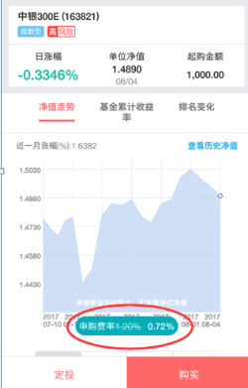

但是很多是没有折扣的，不打折，也就是万分之120

**基金公司：**

基金公司官网通常也会打折，不过只有他自己家的基金。可选择的基金范围少，给大家截几张基金公司的图：

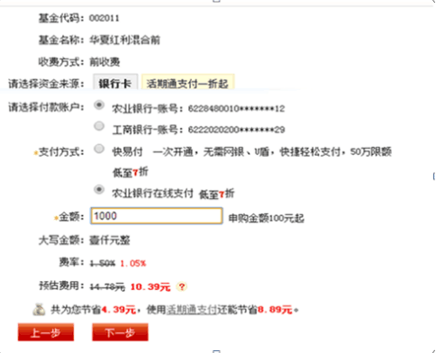

这个是打7折，费率是1.05%

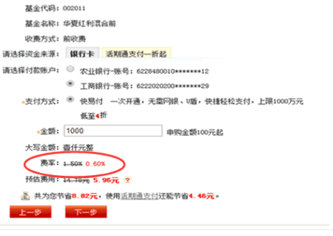

这个折后0.6%

大家是不是觉得一百块 6毛钱不是很多呢？但是**如果投资的基数大了，手续费也是很多的，因为投资是看百分比的**。

现在大家可以看到，即使使用有优惠的银行卡买，费率也最低到4折 ，用他们的活期通的话，最低1折。我们不对比4折的，选最低的折扣1折，1折后多少？0.15%，万分之15，大家先记住这个数。

**第三方代销平台：**

像一些第三方平台呢，就会打折，最低一折，比如大家比较熟悉的天天基金，支付宝买基金等等，它里面有很多公司各种各样的基金。

这是**天天基金平台**的，费率打一折

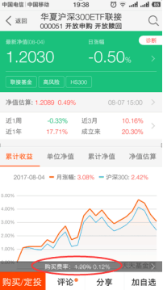

这是**蚂蚁聚宝平台**，费率也是打一折

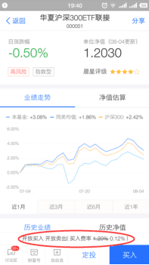

大家自动转化成万分之几哈，是万分之12

那么总结一下场外的费率，看最低的费率，分别约为：

**银行：**万分之72左右

**基金公司：**万分之15左右

**其他代销机构：**万分之12左右

这还是按照最低折扣计算的。

基金公司，第三方平台和银行呢，他们仨的关系大概就是专卖店，爱打折的百货商场和加价不加量的国营小卖部的关系。

而场内基金是多少呢？**场内交易一般万分之三**，长投的合作券商是给到万分之一。

假如我们买一万元基金，通过银行申购，手续费120元，三方平台12元，场内交易1~3元。如果我们定投，通过银行定投产生的手续费和通过场内定期交易，最多能差100倍！

**投资最大的成本就是手续费，同样的基金，同样的时间和本金，差距就此产生。**

**总结**：

场外的优势：**方便**，**不用开股票账户**，**还可以自动定投**，软件上设置好日期就可以了，操作比较简单；

场内的优势：**佣金手续费低**，便宜，便宜，便宜~~~但需要你自己设置，手动定投一下。

比如你自己约定每个月1号场内定投，那么你可以自己设置个提醒事件，到那一天，你自己去手动定投一笔基金，但是也不是说要我们顶着太阳跑出去定投嘛，软件或者APP操作一下就可以。

那还有一部分基金呢，它既可以场外申购，也可以在场内像股票一样交易，这类基金一般是比较大的**指数基金。**在场内它就像股票一样的，有人买有人卖，通过交易，价格会不断波动，并且**价格一般围绕基金净值波动**。

**3、计算标准：**

再来问一个问题，大家知道自己申购的场外基金的**净值**以什么标准来计算吗？

**基金净值是以当天收盘价计算的，3点前申购就以当天净值计算，3点以后申购以下一个交易日净值计算。**

比如，周五X基金的净值为1元，这周一X基金净值为0.8元，小明在上周五下午14:30和15:30各申购了一手X基金，请问在不计算手续费的情况下，他的平均成本是多少？

对的，0.9。

说完了场外基金，那我们在场内交易基金的时候，**买入价格**又以什么计算呢？

**是以实时交易的成交价计算的，也就是说，如果你选择场内交易的话，那么越接近3点成交，你的买入价格越接近净值。**

OK，场内场外基金的分享，大致就是这些啦~~

**二、哈哈哈童鞋的故事**

下面有请哈哈哈童鞋给我们做分享哦，讲讲他在21天学到的和思考到的东西。

先从我自己说起吧，我觉得我挺有代表性的。我是普通工薪阶层，来自二线省会城市（可能也算三线），父母都在能源系统的国企单位工作，在他们眼里，这份工作是“铁饭碗”。所以我大学毕业后也被家人千方百计弄进了同一个系统。

之后成家生子，从毕业开始到现在，我一直从事着一份和我专业背道而驰也没任何技术含量的工作，每个月固定两三千的工资，因为一直对金钱没什么概念，所以总感觉工资没怎么花就没有了，真的从来从来都没有投资的观念。

而且随着近几年国家对能源企业的改革，我越发有危机感，毕业工作了7年，却一直没有提升自己，导致现在什么也不会。突然就意识到，如果我失业了，又什么也不会，积蓄也不多，我怎么面对我未来的人生？怎么给父母给孩子提供好的生活保障？要命的是，每月的工资就那么多，就算每月攒两千，二十年后给孩子留下来的不过才40万，一套房也买不上。

我越来越意识到需要学一些理财知识，靠死工资永远实现不了“财富自由”，所以看到这一期的长投报名，我就赶紧报了名。刚入群先看了班班要求看的书《小狗钱钱》，看了《小狗钱钱》，真的像打开了新世界的大门。而且越看越觉得自己以前的太多金钱观念是错误的，以前的消费观念也错得离谱。

1. **我没多少钱，学什么理财**。这是我以前的思想，以前一直认为理财是有钱人的事，和我们这普通上班族根本没有关系，每个月工资随便一花就没了，有什么财可理。学习后，我恍然大悟，原来几百块钱就可以理财了。**往往那些看不起的小钱，最后可能会给你带来大的惊喜。**

**2、穷人保守思想，**我们当初结婚的时候公婆给买了一套小房子，也装修好了，但是我们工作地在另一个城市，工作单位也提供双职工的家属楼。所以婚房基本没机会住，结婚第一年想着出租，但是不舍得，结果一搁置就是6年，而且每年交着物业费，在长投学习后，我才知道我这就是负债啊，应该出租出去。

**3、日常消费就买便宜的，**说实话，因为经济水平有限，我平时买东西基本都挑相对便宜的。拿衣服来说基本都是淘宝上百元左右的，看图片喜欢得不得了，等买回来根本和图片是两码事，而且越穿越觉得不上档次，结果穿两三次就放着了。想想我前几年扔在淘宝的钱，就是一把辛酸泪，不过在长投学习后，知道养鹅了，现在能控制自己了。

**4、平时大件物品的消费盲目攀比。**拿买车的例子来说，当时手里有十万多一点的积蓄，但是买什么车出现了分歧。老公觉得买个六七万的国产车就可以了，自己要留一些积蓄，而我却觉得有的同事买的都是十大几万的合资车，我不能比他们差，最后老公拗不过我，买了一辆16万的车。当然超出的五六万有父母资助的也有我们借来的，这件事情不仅让我们花光了手里的积蓄，还过了两年负债的日子。因此我和老公还吵了不少架，我们的车，落地就贬值成了12万。

（班班点评：**lip师兄教导说买车只要买一个性能好的二手车代步就行了，避免新车落地马上贬值80%**）

在这里学习后，我才知道因为我的盲目的攀比和虚荣，导致我把“金鹅”杀掉了。所以，我越来越明白，盲目攀比常常是因为自己没多少钱，就想通过车啊房子啊等大头的消费来比过别人证明自己有钱，真的是太愚蠢幼稚的想法了。如果真的有钱，根本不在乎这些。

**5、以前储蓄一直是“先消费后存钱”的方法。**为了想尽可能多存钱，我一直是尽量少花，认为剩的多点不就能存的多点么，可是，每月的工资常常在不知不觉中就没剩多少了。每年年底一算账，就觉得生活太没有乐趣，感觉也没怎么买也没怎么玩，可是还攒不了多少钱

。我想大多数人都和我一样吧，既没有享受生活也没有积攒财富，太苦逼了，在长投学习后，我才知道应该“**先存钱后消费”，**每月消费额固定，不能超出。每月存一些钱进去，等存够了可以实现短期小梦想，这样下来，既能攒下钱，生活还有了小目标小乐趣。

（班班点评：**很多人，觉得自己没钱，然后也没有理财意识，就更不理财，结果就恶性循环**

）

1. **我对付费学习也有了不一样的看法，**我以前觉得想学什么完全可以自己去网上搜啊，自己学呗，可是现实情况往往是在网上像大海捞针一样找资料，浪费了大量时间不说，网上的知识还非常杂乱，不成系统。其实付费学习不仅能节省时间，同时跟着专业领域的人系统学习，往往事半功倍，而且付费也尊重了开发者的劳动成果。最后我算了一笔账，才发现如果我早点进入长投，我现在竟然有20多万的本金。下面我慢慢算来：

（1）、买车如果听从老公建议，加上之后两年还的债，在买车一项上，我能攒下10万元；

（2）、房子。如果第一年出租，按当时的市场行情，但是我们放了6年，损失9万；

（3）、平时乱七八糟便宜货买一堆，最后扔扔扔，就算两三万吧；

（4）、把这些钱都用来投资相对稳妥的理财产品。平时看不上的小钱用来基金定投，就算每年有8%的收益率……算到最后，我哭了……

哭有两个原因：因为没有**理财观念**，自己扔了这么多；第二是不太会算了，反正就是损失不少。

在训练营快结束的这几天，我又遭遇了我工作上的一个比较大的危机，那就是单位改革要裁掉一部分人。当看到家人焦头烂额到处托人的时候，我才深刻意识到“财富自由”这个字眼有多诱人。是啊，如果我实现了财富自由，我管那么多干嘛？可现实情况却是，每天工作如履薄冰，生怕失去了现在这份清闲的工作，**也许人们都是在处于危机中，才有紧迫感。**

今天后，我会继续学习初级课，我不知道如果这次单位裁员我幸运地留了下来，下次再裁员会是什么时候？所以，**只有不断学习，不断提升自己，真正实现了“财富自由”，人生才能活得从容不迫，家人才能过的富足喜乐，**这，才是人生的正确打开方式。

所以在这里我想说一句，也是给一些刚就业的年轻人一句忠告：**任何时候都不能放弃学习，提升自我，能学习就不要躺平任嘲。**

班班说：**真的希望大家都能在安定生活之余，保持学习的能力，不断提升自己的主动收入和被动收入哦。**

**三、毕业测试**

马上发毕业测试，能不能毕业，还要看知识掌握程度哦。

@全体成员 领毕业证啦，恭喜大家毕业！

第一步：保存图片

第二步：【微信】扫一扫

第三步：答题闯关

第四步：领取毕业证

第五步：截图晒到群里来晒毕业证啦

恭喜你们毕业啦！！你们都是棒棒哒！！



快测试哦，看看谁能第一个拿到毕业证~~~~